# **טכנולוגיות אינטרנט מתקדמות - 61776 (WEB)**

**תרגיל בית מס' 2**

קבוצה מס 23 - פרוייקט 6B

**מגישים:**

**דניאל פריימוביץ 315880963**

**רועי שמאייב 207776568**

**שימרון יפרח 312423247**

**אלכס בבושין 310926415**

|  |  |  |
| --- | --- | --- |
| **שם חבר הצוות** | **משימות שהוקצו** | **משימות שהושלמו** |
| דניאל - מהנדס מערכת | ארכיטקטורה וusecase | ארכיטקטורה וusecase |
| שימרון | התחברות והרשמה | התחברות והרשמה |
| רועי | הקמת סרבר express וחיבור לDB | הקמת סרבר express וחיבור לDB |
| אלכס | מסך סחר וחיבור לapi של coingecko | מסך סחר וחיבור לapi של coingecko |

חלוקת העבודה נעשה בצורה שווה בין כל חברי הצוות, נקבעו פגישות בהם כל אחד הציג את התוצרים שלו  
ובעיות נוספות, כך שחברי הצוות תמכו ועזרו בזמן.  
היה ממשק תמידי בין חברי הצוות, פושים לגיט נכתבו בקבוצה וכך גם כל מיני הערות על ההתקדמות של כולם. היו כמה מפגשי זום בהם עבדנו יחד על האתר, ונוסף על כך כל אחד קיבל משימות ועבד לבד.  
המשימות מולאו ע"י חברי הצוות שהתבקשו לכך.

1. הציגו ארכיטקטורה של האתר (תרשים הכולל את האלמנטים המרכזיים).

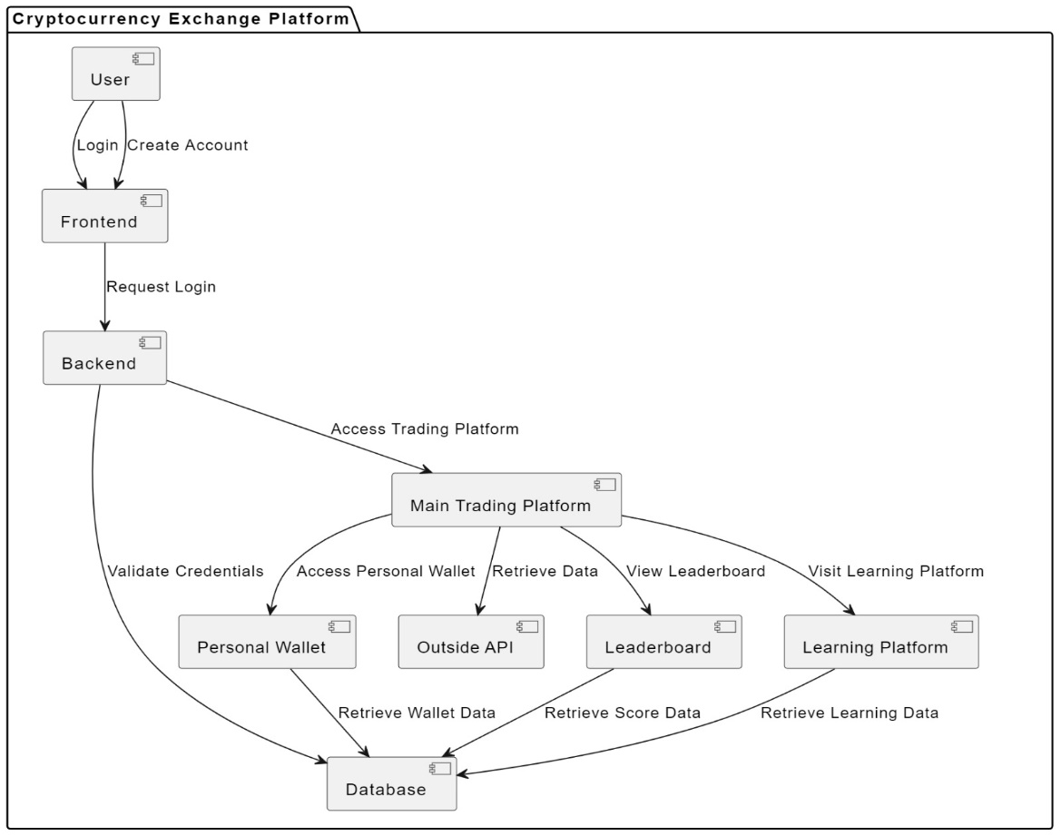

1. הציגו דיאגרמת use case המתארת את השימוש באתר.

